ERDVINĖS FIGŪROS APLINKOJE
Darbą atliko: ……………………………………………………………………………………………………………
Erdvinė figūra | Surasti daiktai | Užrašyti paprastosios trupmenos pagalba, kurią dalį sudaro šios rūšies erdvinės figūros nuo viso surastų erdvinių figūrų skaičiaus.
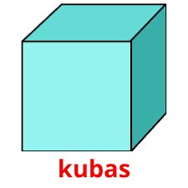 | Iš viso:…...
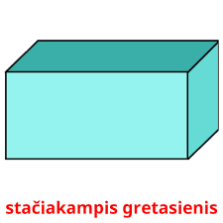 | Iš viso:…...
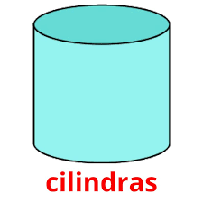 | Iš viso:…...
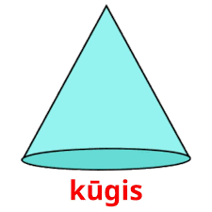 | Iš viso:…...
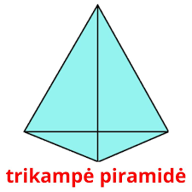 | Iš viso:…...
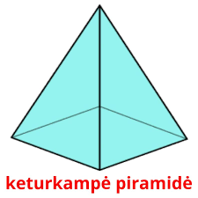 | Iš viso:…...
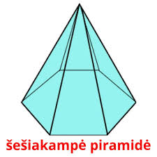 | Iš viso:…...
rutulys | Iš viso:…...
Iš viso daiktų:………

